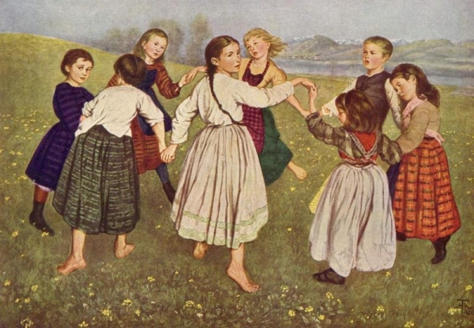

Хороводные игры
Капустка
Дети берутся за руки, образуя длинную верени¬цу. Идут плавно, неторопливо поют:
Вейся, вейся, капустка моя,
Вейся, вейся, белая.
Как мне, капустке, виться,
Как мне зимой не валиться!
Ведущий проводит хоровод через «ворота» — под¬нятые руки, которые держат последние в веренице. Когда все проходят, то самый последний поворачи¬вается и «завивает капустку», т. е. перебрасывает через плечо руку, которой держится за товарища. Затем хоровод проходит через вторые ворота, третьи и т. д. до тех пор, пока не «завьются» все играющие.
После этого последний в веренице остается на мес¬те, а хоровод «завивается» вокруг него, постепенно охватывая все плотнее и плотнее, пока не получит¬ся «вилок капусты». Это получается очень весело. Затем капустка начинает «развиваться», пока не придет опять в исходное положение. Игра все время сопровождается пением, то громким, то более тихим, но неизменно плавным и протяжным.

ЗАИНЬКА
Играющие становятся в круг, взявшись за руки, поют:
Заинька, выйди в круг,
Серенький, выйди в круг,
Скорей, скорей, выйди в Kpyгу,
Скорей, скорей, выйди в круг!
Один из играющих, предварительно выбранный «заинькой», выходит на середину круга. Играющие продолжают петь:
Заинька, ты пройдись,
Серенький, ты пройдись,
Туда-сюда ты пройдись,
Туда-сюда ты пройдись!
«Заинька» прохаживается то в одну, то в другую сторону, а играющие хлопают в ладоши:
Заинька, умой ручки,
Серенький, умой ручки,
Леву, праву, умой ручки,
Леву, праву, умой ручки!
«Заинька» показывает, как он моет ручки. Те же движения повторяют все играющие:
Заинька, умой личко,
Серенький, умой личко.
Сверху донизу умой личко,
Сверху донизу умой личко!
«Заинька» показывает, как он умывается, осталь¬ные играющие повторяют его жесты.
Заинька, пригладь шерстку,
Серенький, пригладь шерстку.
Сзади, спереди пригладь шерстку,
Сзади, спереди пригладь шерстку!
«Заинька» проводит руками по одежде, одергивает ее, чистит. Все играющие повторяют:
Заинька, причешись,
Серенький, причешись.
Да получше причешись,
Да получше причешись!
«Заинька» показывает, как он причесывается. Иг¬рающие повторяют:
Заинька, под бочка,
Серенький, под бочка
Пляшет, пляшет казачка,
Пляшет, пляшет казачка!
«Заинька» танцует, остальные играющие тоже танцуют. После слов «пляшет, пляшет казачка» все разбегаются, «заинька» их ловит. Пойманныйста¬новится «заинькой».

КОЛПАЧОК (паучок)
Выбирают водящего, который садится на корточ¬ки в центре круга. Остальные играющие ходят во¬круг него, взявшись за руки, и поют:
Колпачок, колпачок,
Тоненькие ножки,
Красные сапожки.
Мы тебя поили,
Мы тебя кормили,
На ноги поставили,
Танцевать заставили.
После этих слов все бегут к центру, приподнима- -ют водящего, ставят его на ноги и снова образуют круг. Хлопая в ладоши, поют:

Танцевать заставили.
Водящий начинает кружиться с закрытыми гла¬зами. Все поют:
Танцуй, танцуй, сколько хочешь,
Выбирай кого захочешь!
Водящий выбирает кого-нибудь, не открывая глаз, и меняется с ним местами.

